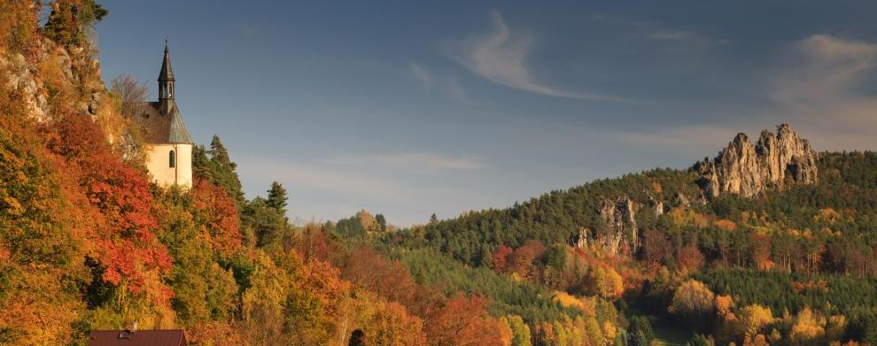
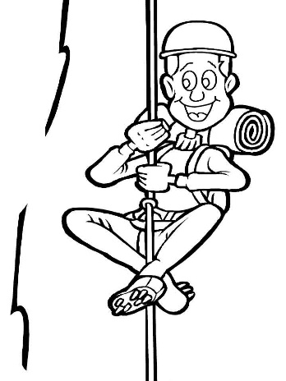
Tři sokolské župy libereckého kraje zvou nejen své členy na
SPORTOVNÍ SETKÁNÍ
aneb soutěže pro širokou veřejnost
v sobotu 3. 10. 2015 od 10:30
Místo: - Malá Skála (sokolovna a okolí)
Čas: - slavnostní zahájení v 10:30 (sraz a registrace účastníků 10:00-12:00 v malé tělocvičně v sokolovně)
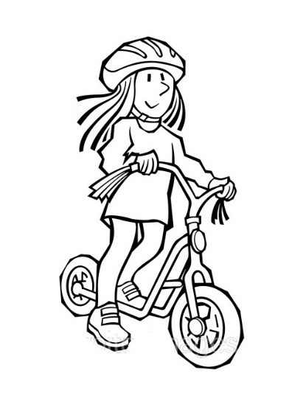
Poplatek: - 20,-/účastník
Program 10:30-17:00: - registrace družstev (minimálně 2 členi) – rodiny - děti, rodiče, prarodiče, tetičky, strýčkové, kamarádi ze sokola, ze školy, sousedi, sportovci z různých organizací – všichni, kdo mají rádi pohyb
- gymnastika – airtrack (odpružená moderní 9 m dlouhá nafukovací žíněnka), šplh, koza, kruhy, žebřiny se skluzavkou, švihadla, obruče, balanční pomůcky aj. dovednosti dle zdatnosti účastníků
- lehká atletika – skok z místa, hod „oštěpem“, běh přes „překážky“ aj.
- orientační běh – jednoduché tratě v nejbližším okolí pro všechny věkové kategorie
- bouldering – lezecká stěna
- koloběžky – přibližně 3 km trať pro velké i malé, pro nejmenší trať na odrážedlech - nordic walking – seznamovací lekce chůze s holemi s krátkou procházkou
- mini lanové centrum
- výšlap na Pantheon s plněním úkolů
- další disciplíny dle možností Malé Skály a nápadů organizátorů (volejbal, florbal)
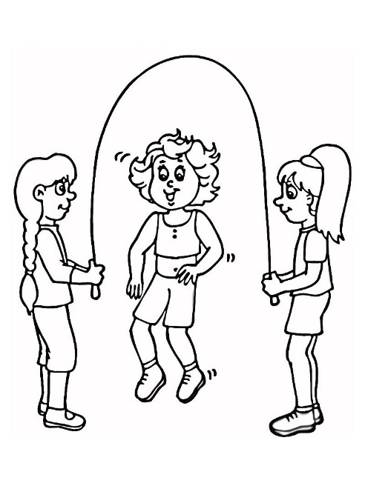
Ukončení 16:00–17:00: - vyhodnocení družstev – dle účasti na jednotlivých disciplínách
- odměna – hodnotné sportovní ceny pro týmy na prvních třech místech, pro ostatní něco malého, sladkého, pro všechny pamětní list (diplom)
- kulturní program (mini divadlo, vystoupení skladby
Zimní sen – reprezentace na Světové gymnaestrádě)
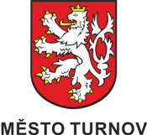
Akce se bude konat za jakéhokoli počasí, je připravená i „mokrá“ varianta.
Tuto akci i ostatní aktivity sokolů podporují:

